Over (de uitwisseling met FF) Baskenland.
Vooraf: situering van het Baskenland.
Baskenland is geen officieel land (zoals België, Nederland, Duitsland, Frankrijk,…) maar een regio die te paard is op de Pyreneeën: deels ten Noorden ervan (in Frankrijk) en deels ten zuiden (in Spanje), in het totaal zo groot als 1/3 van België (het grootste gedeelte van Baskenland ligt in Spanje) en ongeveer 2,5 miljoen inwoners (ook beduidend meer in Spanje dan in Frankrijk).
De Basken hebben een eigen cultuur en een eigen taal; deze laatste is erg verschillend is van het Spaans of het Frans die ook geen gelijkenis heeft met de andere talen die wij kennen.
De Basken hebben aan beide kanten van de Pyreneeën enige autonomie, zij het dat sommigen (ETA, sinds 2011 geweldloos) graag meer autonoom zouden willen zijn.
Tijdens de Spaanse burgeroorlog (jaren 30) nam Franco de Spaanse Basken hun autonomie weer helemaal af (zie bombardement van Guernica in 1937 (cfr zwart-wit schilderij van Picasso) door de nazi’s op bevel van Franco).
Wat onze hosts ons leerden over Baskenland tijdens de bijzonder hartelijke uitwisseling en de daarbij horende bezoeken aan de streek.
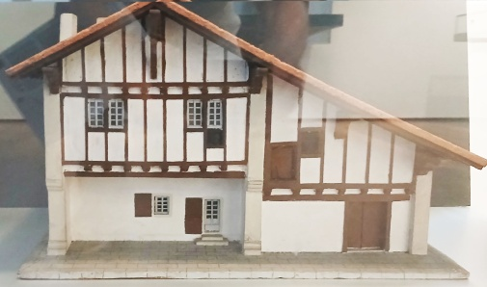
Mededelingen van de Overheid (zoals bewegwijzering) zijn in het Frans en het Baskische; dit laatste wordt ook aangeleerd in de scholen.
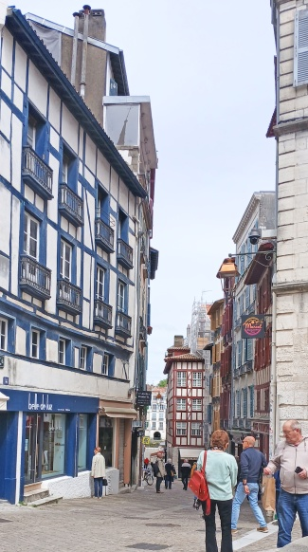
In de landelijke gebieden hebben de huizen een typische vorm:
- (daken die minder hellend zijn dan bij ons;
- oorspronkelijk waren gelijkvloers stallingen voor de dieren (nu vooral garages) en de (meestal 2) hogere verdiepingen woonhuis.
- de gevels bestaan uit een (rood geschilderd) houten vakwerk met daartussen oorspronkelijk lemen panelen, nu metselwerk;
- naast rood (vroeger gerealiseerd met stierenbloed) is blauw ook een typische kleur in Baskenland, zeker ook voor de woningen.
In de steden hebben de voorgevels van (oudere) woningen vaak dezelfde structuur als in de landelijke gebieden;
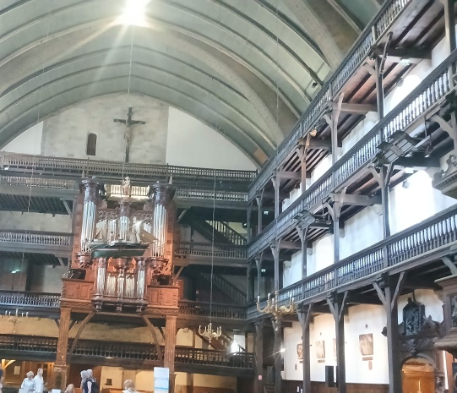
Alle kerken hebben (aan de binnenkant) een zelfde element (langse) galerijen (een soort houten balkons; soms 2 of 3 boven elkaar) tegen de zijmuren. De mannen volgen van daarop de kerkdiensten, terwijl de vrouwen en kinderen (tot 12 jaar) dit doen vanop het gelijkvloers.
Baskenland ligt aan de open oceaan in de golf van Biskaje (vroeger algemeen gevaarlijk voor de scheepvaart) en nu een paradijs voor de surfers (wegens de voor hen interessante golven),
De stranden bestaan uit zand (algemeen grover dan bij ons en fijn grind) en met op talrijke plaatsen begrensd door kliffen.
De belangrijkste stad van Frans Baskenland is Bayonne (de officieuze hoofdstad.
In Spaans Baskenland is San Sebastian belangrijk.
Onze hosts hebben ons ruimschoots de kans geboden om alle voormelde eigenheden ruimschoots te ervaren.
Toerisme.
Zeker Frans Baskenland (en dan vooral de streek rond Biarritz) kende rond 1900 een belangrijk aristocratisch (strand)toerisme.
Vooral door keizerin Eugénie (echtgenote van Napoleon III en laatste Franse keizerin) werd Biarritz de place to be voor de Europese adel (“Reine des plages et plage des Rois”).
Ook vandaag heeft Biarritz nog heel wat (geen vergane) glorie met onder meer luxueuze (5) sterrenhotels.
Onze hosts hebben ons ruimschoots de kans geboden om, in hun aangenaam gezelschap, van voormelde sfeer te proeven, met onder meer een etentje bij het prestigieuze Casino.
FF Biarritz als club.
Onze ontvangende club viel op door de hartelijkheid van haar leden en de grote samenhang en belangrijke onderlinge hulp.
De dagelijkse uitstappen in de streek werden steeds bijgewoond door heel wat clubleden en de sfeer was daarbij steeds zeer hartelijk.
Omzeggens elke avond waren er een uitnodigingen van clubleden aan meerdere ambassadeurs en verschillende andere clubleden voor een etentje en bijhorend gezellig samenzijn.
Het viel daarbij op hoe alle clubleden uitgebreid bijsprongen bij de voorbereiding ervan zodat alles snel en goed (zonder poespas) verliep.
Zonder dat er druk gelegd werd, hadden we nooit tijd om ons te vervelen en hebben wij ons bij een uitwisseling zo hartelijk ontvangen geweten.
Voornaamste uitstappen tijdens de uitwisseling.
- Bezoek aan Bayonne: enkele eeuwen onder Engelse heerschappij, daarna vestingsstad (Vauban); wordt gezien als de Franse chocolade-stad, lekkere gedroogde/geroookte hesp, metaalbewerking (cfr bajonet), prachtige gotische kathedraal, museum van het Baskenland,
- kust-rondvaart en –rondrit: geeft een goed totaalbeeld van de kustlijn van Frans Baskenland en de vroegere (en deels nog huidige) glorie van Vooral Biarritz.
- bezoek van het kasteel en domein van Rostand, de (een beetje tot zijn eigen verbazing) succesvolle schrijver van “Cyrano de Bergerac”, met prachtige interieurs, meubelen, park en tuinen.
- nog een kasteel van d’Abaddia: van destijds een geleerde in het algemeen, meertalige (zou 15-tal talen gekend hebben), sterrrekundige (met tentoongestelde oude sterrenkijker), …….
- Het etentje, dat traditioneel wordt aangeboden aan de hosts door de ambassadeurs, gebeurde hier collectief.
- om de ambassadeurs bij de les te houden, werd bij de aanvang aangekondigd dat er op het einde een quiz zou gehouden worden over hetgeen tijdens de uitwisseling werd getoond en verteld; de (symbolische) prijzen waren enkele lokale souvenirs.(de ambassadeurs opperden dat wie niet slaagt, een week langer moest blijven, hetgeen ze met plezier wilden doen!).
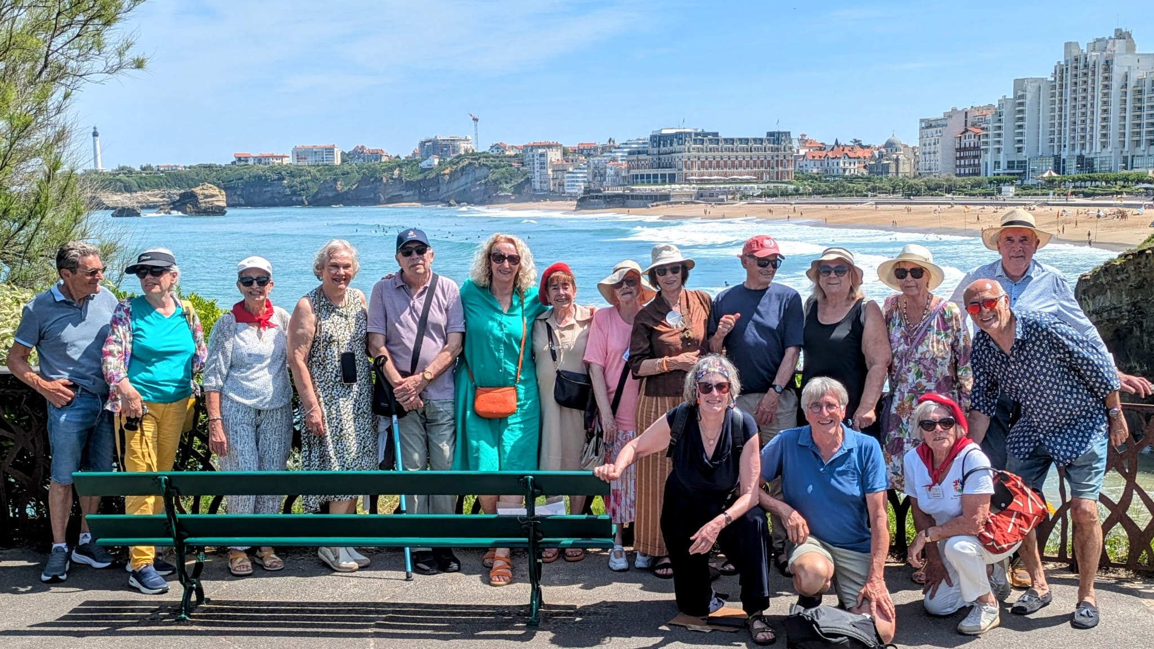
Slotsom: een prachtige en zeer aangename ervaring met hartelijke clubleden en met kennismaking met een prachtige streek die de meeste onder ons nauwelijks kenden.

